Сообщение о возможном установлении публичного сервитута
в целях эксплуатации линейного объекта системы газоснабжения
«Газопровод высокого и низкого давления для газоснабжения жилых домов по адресу ул. Переселенческая в г. Новосибирске. Код объекта 54-23-428-000215»

Заявитель: Общество с ограниченной ответственностью «Газпром газораспределение Сибирь» (ИНН 7017203428, ОГР 1087017002533).
Наименование уполномоченного органа, которым рассматривается ходатайство об установлении сервитута: мэрия города Новосибирска.
Цель установления публичного сервитута: эксплуатация линейного объекта системы газоснабжения «Газопровод высокого и низкого давления для газоснабжения жилых домов по адресу ул. Переселенческая в г. Новосибирске. Код объекта 54-23-428-000215».
Местоположение земель, в отношении которых испрашивается публичный сервитут: земли, государственная собственность на которые не разграничена, расположенные в границах кадастрового квартала 54:35:073705, площадью 636 кв. м.
Адрес, по которому заинтересованные лица могут ознакомиться с поступившим ходатайством об установлении публичного сервитута и прилагаемым к нему описанием местоположения границ публичного сервитута, подать заявление об учете прав на земельные участки:
Департамент строительства и архитектуры мэрии города Новосибирска:
МБУ «Институт градостроительного планирования», 630098, г. Новосибирск, Красный проспект, 50, каб. 409, тел. 2275245.
Срок подачи заявлений об учете прав на земельные участки: в течение пятнадцати дней со дня опубликования сообщения о возможном установлении публичного сервитута, а именно с 24.11.2025 г. по 08.12.2025 г.
Время приема заинтересованных лиц для ознакомления с поступившим ходатайством об установлении публичного сервитута: ежедневно (за исключением выходных дней) с 9:00 до 13:00, с 14:00 до 16:00 по местному времени.
Официальный сайт в информационно-телекоммуникационной сети «Интернет», на котором размещается сообщение о поступившем ходатайстве об установлении публичного сервитута:
официальный сайт города Новосибирска: https://novo-sibirsk.ru.
Размещение сообщения о возможном установлении публичного сервитута на информационных щитах в границах Октябрьского района.

Схема границ публичного сервитута
на кадастровом плане территории

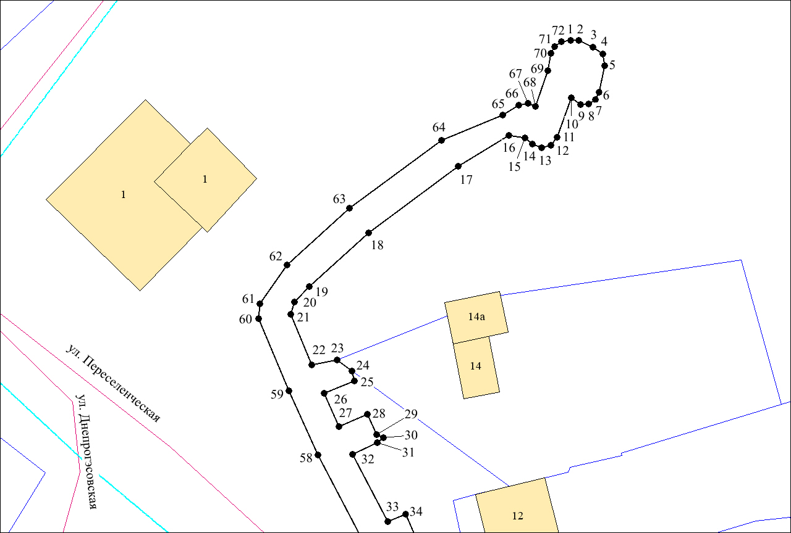
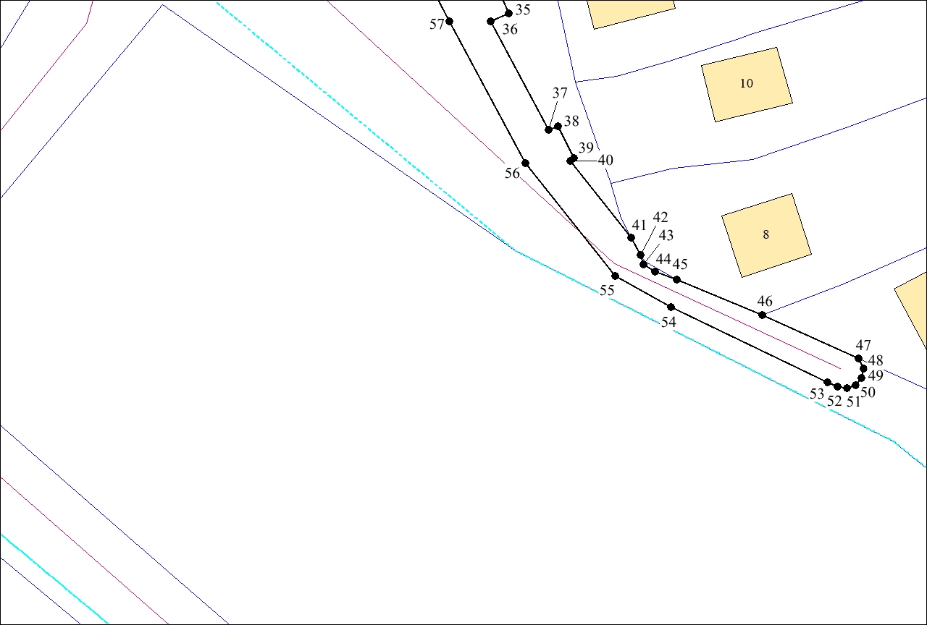

Условные знаки и обозначения:
 | - | проектируемые границы публичного сервитута;
Размещение объекта электросетевого хозяйства предусмотрено: договором об осуществлении технологического присоединения к электрическим сетям от 07.09.2023 № 5348136. | - | границы земельных участков;
Размещение объекта электросетевого хозяйства предусмотрено: договором об осуществлении технологического присоединения к электрическим сетям от 07.09.2023 № 5348136. | - | границы кадастровых кварталов;
●1 | - | характерная точка сервитута и ее номер.

Площадь сферы действия публичного сервитута: 636 кв. м

Площадь сферы действия публичного сервитута: 636 кв. м
Обозначение характерных  точек границ | Координаты, м
Обозначение характерных  точек границ | X | Y

1 | 2 | 3
1 | 484109,55 | 4202034,65
2 | 484109,54 | 4202035,69
3 | 484108,74 | 4202037,54
4 | 484107,80 | 4202038,79
5 | 484106,34 | 4202039,03
6 | 484102,88 | 4202038,28
7 | 484101,96 | 4202037,81
8 | 484101,40 | 4202036,94
9 | 484101,35 | 4202035,91
10 | 484102,23 | 4202034,72
11 | 484097,10 | 4202032,90
12 | 484096,10 | 4202032,12
13 | 484095,77 | 4202030,90
14 | 484096,25 | 4202029,72
15 | 484097,07 | 4202028,76
16 | 484097,38 | 4202026,74
17 | 484093,36 | 4202020,24
18 | 484084,82 | 4202008,69
19 | 484077,94 | 4202001,10
20 | 484075,96 | 4201999,15
21 | 484074,35 | 4201998,67
22 | 484067,83 | 4202001,38
23 | 484068,50 | 4202004,63
24 | 484067,05 | 4202006,59
25 | 484065,78 | 4202006,88
26 | 484064,15 | 4202002,97
27 | 484059,88 | 4202004,91
28 | 484061,47 | 4202008,50
29 | 484058,85 | 4202009,74
30 | 484058,46 | 4202010,57
31 | 484057,79 | 4202009,79
32  33 | 484056,28 | 4202006,66
33 | 484047,63 | 4202011,18
34 | 484048,64 | 4202013,42
35 | 484045,00 | 4202015,06
36 | 484044,10 | 4202013,05
37 | 484032,20 | 4202019,42
38 | 484032,56 | 4202020,44
39 | 484029,07 | 4202022,17
40 | 484028,80 | 4202021,77
41 | 484020,37 | 4202028,43
42 | 484018,43 | 4202029,50
43 | 484017,46 | 4202029,84
44 | 484016,61 | 4202031,08
45 | 484015,77 | 4202033,42
46 | 484011,86 | 4202042,83
47 | 484007,09 | 4202053,37
48 | 484006,00 | 4202053,90
49 | 484004,98 | 4202053,73
50 | 484004,19 | 4202053,06
51 | 484003,83 | 4202052,09
52 | 484004,00 | 4202051,07
53 | 484004,51 | 4202049,99
54 | 484012,72 | 4202032,84
55 | 484016,12 | 4202026,69
56 | 484028,50 | 4202016,90
57 | 484044,10 | 4202008,52
58 | 484056,26 | 4202002,16
59 | 484064,47 | 4201998,44
60 | 484073,81 | 4201994,55
61 | 484075,70 | 4201994,74
62 | 484080,72 | 4201998,22
63 | 484088,01 | 4202006,27
64 | 484096,72 | 4202018,05
65 | 484100,01 | 4202025,89
66 | 484101,24 | 4202027,95
67 | 484101,51 | 4202029,14
68 | 484101,11 | 4202030,09
69 | 484105,72 | 4202031,73
70 | 484107,88 | 4202032,13
71 | 484108,81 | 4202032,58
72 | 484109,40 | 4202033,43

